
TRABALHO 1: ZEROS DE FUNÇÕES

MARLON HENRY SCHWEIGERT
BACHARELADO EM CIÊNCIA DA COMPUTAÇÃO

OBJETIVO
Implementar computacionalmente e analisar o desempenho de dois dos métodos estudados para encontrar um zero na função f(x) = 2^{x} – 6ln(x).
Os dois métodos escolhidos foram o da Bisseção (por convergir lentamente para a raiz) e o método da secante (por ser um dos métodos mais rápidos em convergência e eficiência computacional), a qual foram implementados utilizando a linguagem interpretada Ruby.
INICIALIZAÇÃO
Antes de aplicar em ambos métodos, foi realizado uma varredura por um intervalo conhecido (xInicial até xFinal, com saltos indicados) para analisar o sinal nos pontos indicados e propor os pontos iniciais de forma automática para ambos os algoritmos.
Caso nenhuma alteração seja encontrada, ele tentará encontrar nas extremidades indicadas.
A configuração dos métodos encontram-se no próprio fonte.
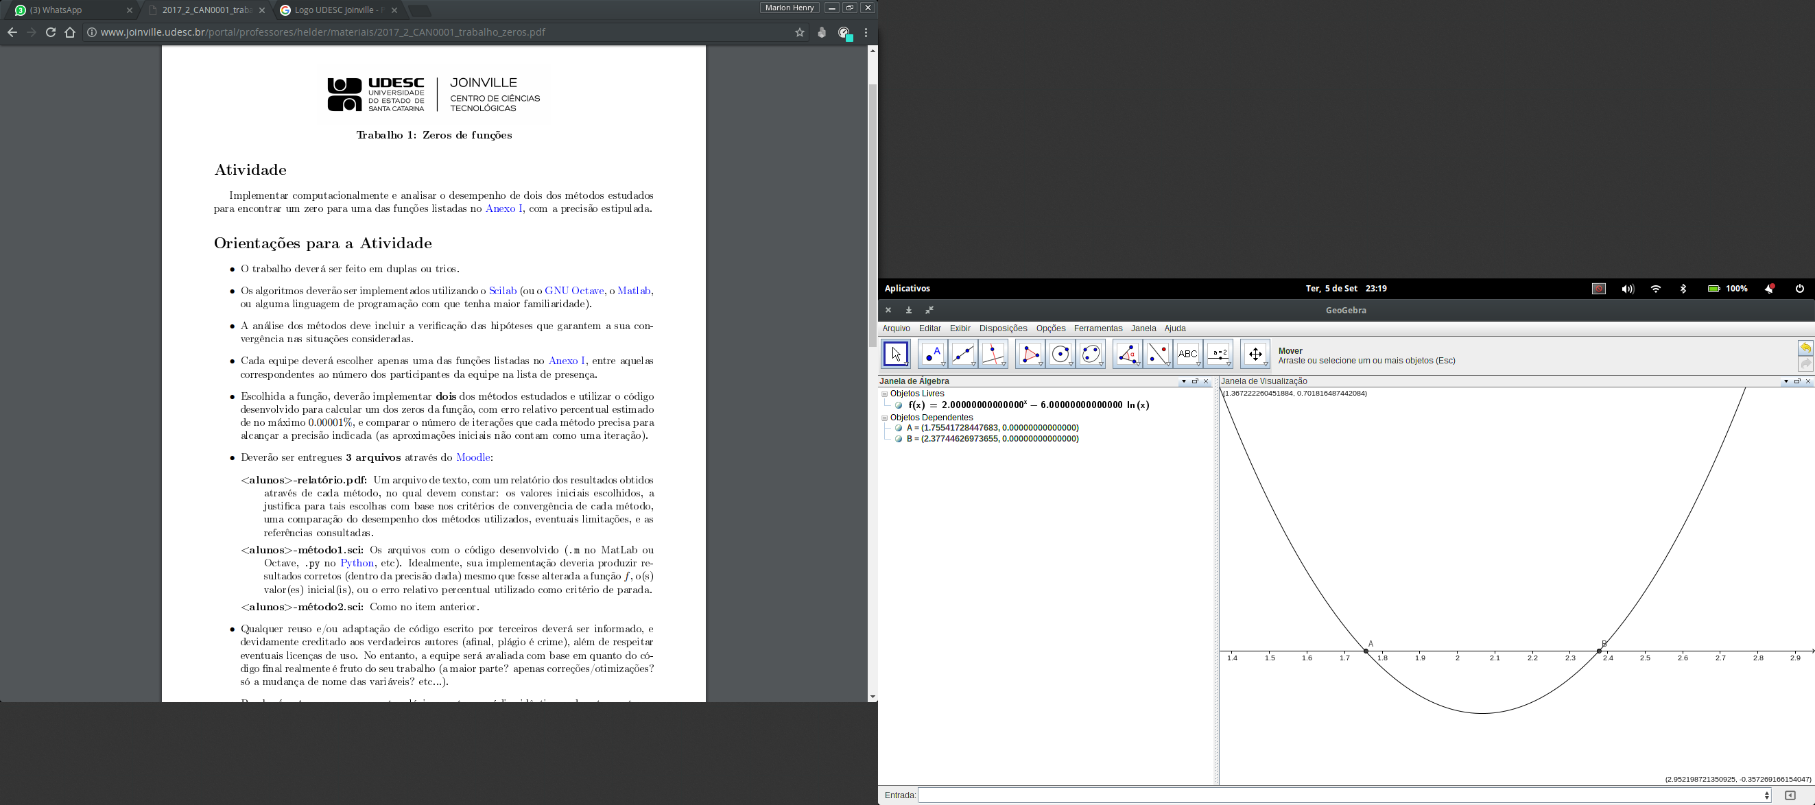
A função utilizada para testes possui raízes (segundo Geogebra):
- A(1.75541728447683, 0)
- B(2.37744626973655, 0)

MÉTODO 1: BISSEÇÃO
Inicialmente é utilizado uma busca por locais onde possam existir uma raiz. Para cada local onde encontra-se a regra do Teorema do valor Intermediário, é aplicado o método.
Para o primeiro intervalo, [1.5, 2.0], o método executou 19 iterações recursivas, até obter o valor para zerar a função com a precisão indicada. O seu resultado foi: 1.7554173469543457
Para o segundo intervalo, [2.0, 2.5], o método executou 21 iterações recursivas, até obter o valor para zerar a função com a precisão indicada. O seu resultado foi: 2.3774462938308716

MÉTODO 2: SECANTE
Aplica-se a mesma inicialização do método anterior, encontrando-se os intervalos para iniciar o algoritmo, a qual para a função f(x) será [1.5, 2.0] e [2.0, 2.5].
Para o primeiro intervalo, [1.5, 2.0], o método executou 6 iterações recursivas até obter o valor para zerar a função com a precisão indicada. O seu resultado foi: 1.755417284333039
Para o segundo intervalo, [2.0, 2.5], o método executou 5 iterações recursivas até obter o valor para zerar a função com a precisão indicada. O seu resultado foi: 2.3774462717846205

COMPARATIVO
Precisão | Iterações Secante | Maior Erro  Secante | Iterações Bisseção | Maior Erro  Bisseção
0.1 | 1 | 0.09 | 1 | 0.005
0.01 | 2 | 0.007 | 1 | 0.005
0.001 | 3 | 0.0003 | 7 | 0.0005
0.0001 | 4 | 5,94.10⁰⁵ | 9 | 4,97.10⁰⁵
0.00001 | 5 | 4,06.10⁰⁶ | 14 | 5,24.10⁰⁶
0.000001 | 6 | 2,06.10⁰⁷ | 17 | 9,25.10⁰⁷

